Mantes, le 31 juillet 2026

MANTES LA VILLE

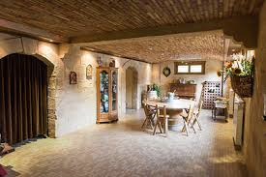

Jeudi 9 juin 2022

Transport + repas + visite cathédrale de Reims


Commande de champagne groupée pour le brut et brut de réserve

CLUB DE L’AMITIE, 30 rue du Colonel Moll, 78711 Mantes la Ville
Téléphone : 01 34 77 43 62 – Courriel : clubdelamitiemlv@gmail.com

